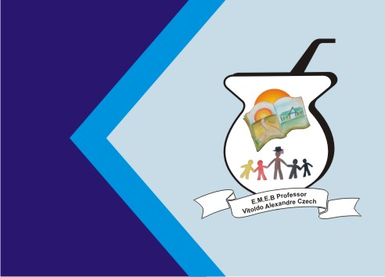 ATIVIDADE DE INGLÊS - 1º ANO
Secretaria Municipal de Educação
E.M.E.B. Professor Vitoldo Alexandre Czech
Diretora: Lucélia Aparecida Gabrielli
Assessora Pedagógica: Maria Claudete T. Gervásio
Assessora Administrativa: Rosane Eva Bucco
Professor (a): Jaqueline Demartini
Disciplina: Inglês
Série/ano: 1º ano Data ...../....../.......
Aluno (a)..................................................................

ATIVIDADE DE INGLÊS - 1º ANO
CATANDUVAS, JULY 05TH 2021
TODAY IS MONDAY
AT SCHOOL – NA ESCOLA

ESTUDE PARA A AVALIAÇÃO:

- AS FRASES WHAT IS YOUR NAME? (QUAL É SEU NOME?) E MY NAME IS... (MEU NOME É...) I AM... (EU SOU...);
- AS PALAVRAS RELACIONADAS À ESCOLA – SCHOOL, TEACHER, BOY, GIRL;
- CUMPRIMENTOS HELLO/ HI E GOODBYE/BYE -BYE.

